# 团员发展编号

为了解决团员编号被其他组织团员占用的问题，团省委要求：在2020年1月1日前发展的团员可按原有方式正常报到；而2020年1月1日以后省内发展的团员，编号分配改为以线上系统分配为准。

## 操作流程说明

其简单的操作流程说明如下：

1. 2020年1月1日以后新发展团员可用编号，由上级团委逐级分配，直至基层团委。基层团委可以再分配号段到团（总）支部进行调控，也可以不再分配，直接由基层团委统筹使用。2020年团员发展编号可分批次分配，初次大量分配工作应在3月31日前完成。
2. 新发展团员编号使用应与线下发展团员流程同步。在发展团员大会召开时，新团员要在智慧团建系统上进行“团员报到”。支部大会审议通过后，团支部、团委先后在线上线下同步审核同意。团委审批新团员同意时，系统将自动分配团员编号，无需下线手动分配。团委相关审批人将系统分配的团员编号写到《入团志愿书》封面团员编号处。

团员编号分配为团员发展最后环节，编号一经分配，原则上终身使用。（确系团委操作失误错分配的情况，要由团的领导机关审批回收并重新分配）。

1. 若下级组织中有尚未分配的编号，上级团委有回收编号的调控权限。

**注意：**

* 2020年1月1日之前发展的团员和外省转接来的团员，团员编号仍然按照原方式进行分配。

## 界面操作说明

微官网

#### 普通团员

非团员使用短信验证码登录系统，填写团员报到信息。提交后，待团支部审核。

以“zlj2”为例。

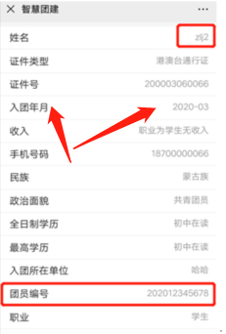 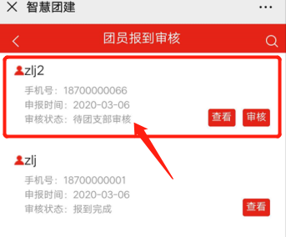

**注意**：

* 若团员是2020年1月1日前发展，但是还未将信息录入到系统中，可正常进行团员报到，且团员发展编号按照学校分配的编号来写，不可随意填写。
* 若团员是在2020年1月1日之后在福建省内发展的，其团员编号一栏可不填。
* 若团员是在2020年1月1日之后在福建省内发展的，且随便填写编号，在团委审核后，系统会自动分配一个编号给该团员，并将原先编号给替换掉。

#### 团（总）支书

团（总）支书登录系统后，点击“团员报到审核”，对待审核的团员进行审核。审核通过后，若该支部上还有团总支，此时，还需要团总支审核。

团务服务系统

#### 团（总）支书

团（总）支书登录系统后，点击“团员报到审核”，对待审核的团员进行审核。该审核流程与微官网相同。可参考上方操作流程。

综合管理系统（团委）

#### 分配编号

1. 团省委点击“团籍管理-团员编号分配”，进入团员编号列表分配页面。
   1. 若团省委未设置好编号区间范围，此时，进入页面，页面弹出提示。点击“确定”，新增编号区间范围。如下图所示：

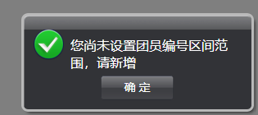 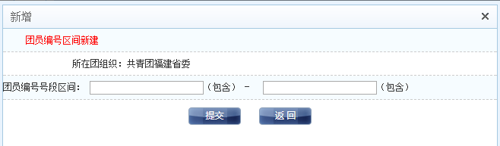

* 1. 若团省委设置了编号区间范围，此时，进入页面，页面显示如下图所示：

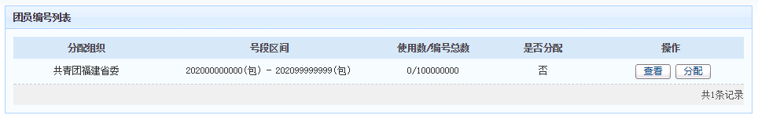

1. 点击“分配”按钮，选择要分配的组织（以组织“0604团委”为例），在相关组织中填写分配编号个数。点击“提交”，弹出提示。如下图所示：

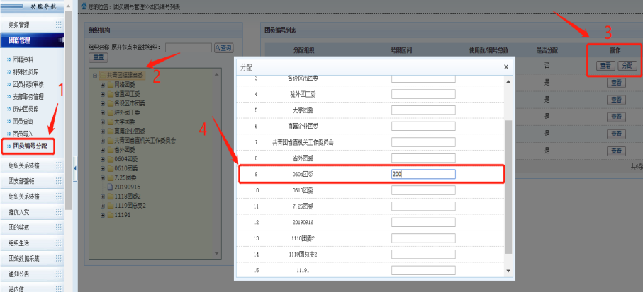 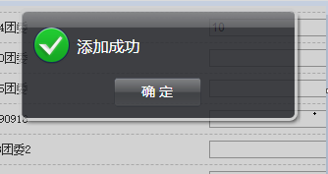

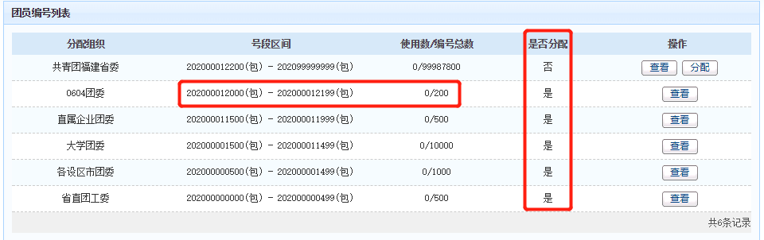

**注意：**

1. **编号分配规则：**
   1. 分配编号时，需按照**从小到大**的顺序将编号区间逐级分配，不能跨级分配。
   2. 点击团省委（团委）本级组织，其下级组织的编号分配状态为“是”，表示该编号区间是已经由团省委（团委）分配出去的；而团省委本级的编号分配状态为“否”，表示该编号区间尚未分配。
2. 以组织“0604团委为例”。点击该组织，编号分配状态为“否”（该组织的编号区间尚未分配），编号总数为200，编号区间为：202000012000(包)—202000012199(包)。如下图所示：

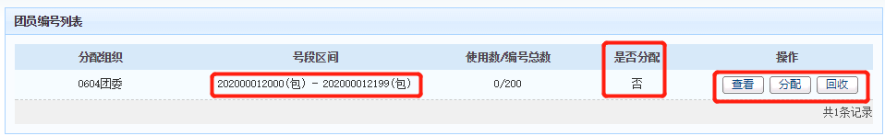

1. 类似上述步骤，可将“0604团委”的编号分配给下级组织。按照分配的规则，只能**逐级分配**，不能**跨级分配**。（例如：“0604团委”只能分配编号给“0604团总支”，但不能分配给“0604团支部（1）”；而“0604团支部（1）”只能由“0604团总支”分配。）此时页面显示如下图所示：

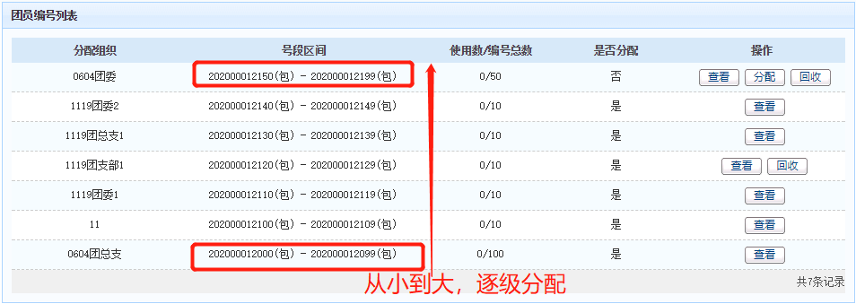

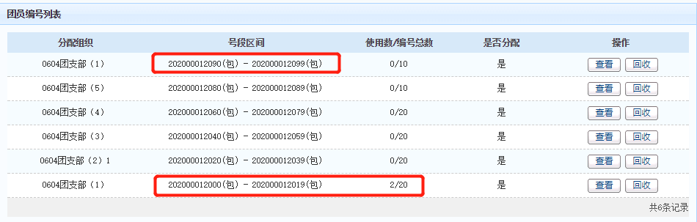

#### 回收编号

上级团委组织逐级分配团员发展编号给下级组织。

若下级组织中有未分配的编号，此时，上级团委有可回收编号的调控权限。

若下级组织没有未分配的编号，则上级团委无法回收。如下图所示：

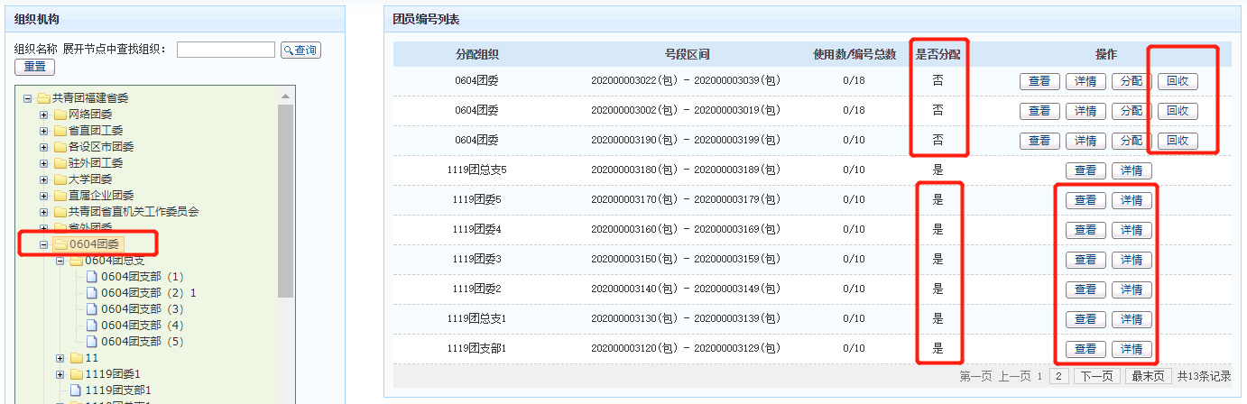

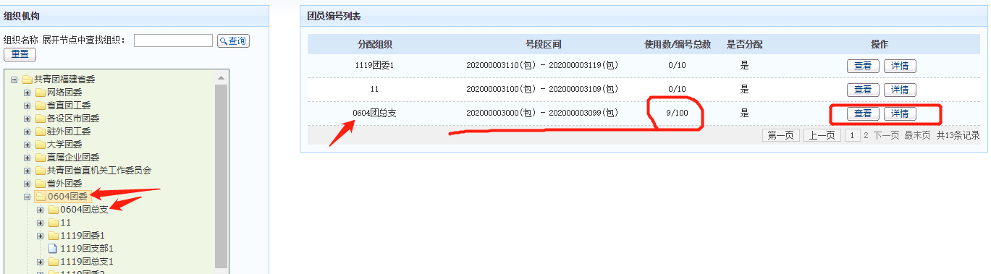

注意：

1. **编号回收规则：**
   1. 上级团委回收编号时，需按照**从大到小**的顺序将编号区间逐级回收，不能跨级回收。
   2. 除团支部外的组织类型，未经分配的编号才可回收。而团支部不可分配编号。
2. 以组织“0604团委为例”。该组织下“0604团总支”的编号总数为100，编号区间：202000012000(包)—202000012099(包)。“0604团总支”将编号全部分配给下级团支部，因此，“0604团委”无法回收“0604团总支”的编号，只能查看。如下图所示：

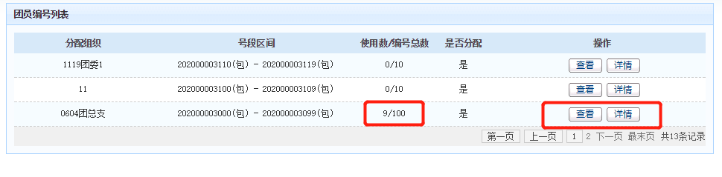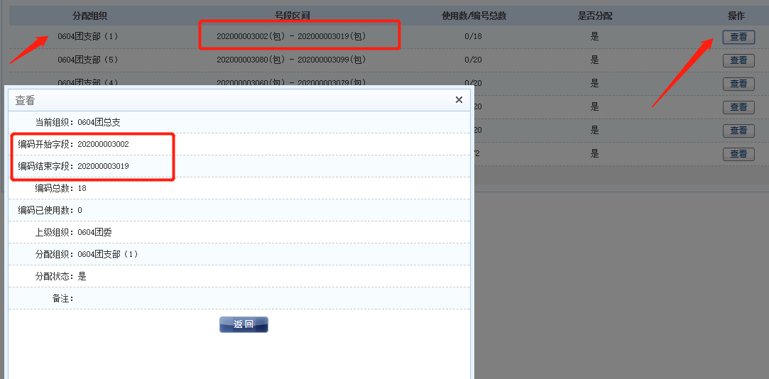

1. “0604团总支”可回收下级支部中未使用的编号，需点击到具体的团支部进行回收，回收的编号重新返还给上级组织；而已经被分配给团员的编号，不可回收。
   1. 以“0604团支部（5）”为例。点击具体团支部，点击“回收”按钮，弹出提示。点击“确定”，回收成功。回收的编号返还给**“0604团总支”**。如下图所示：

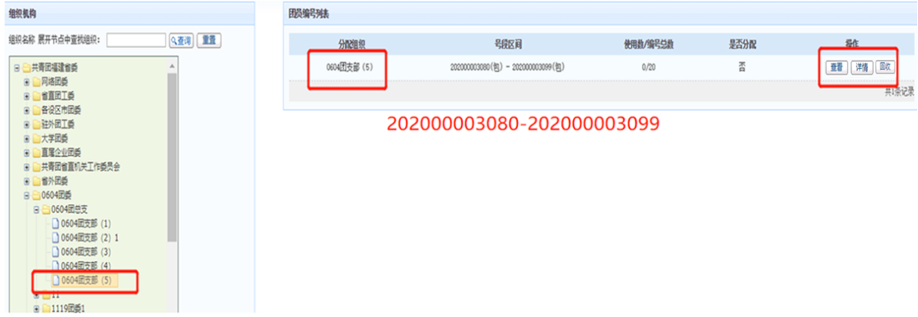

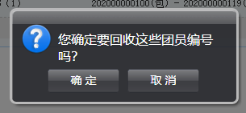 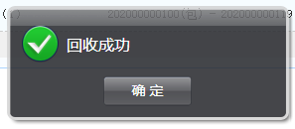

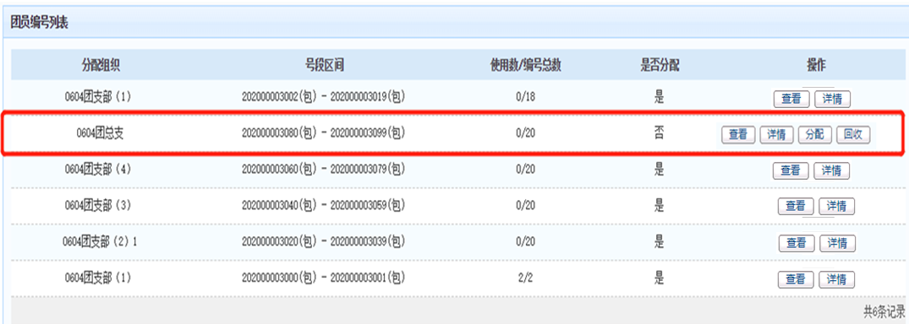

* 1. 以“0604团支部（2）1”为例。该支部分配了两个编号给团员，此时只能回收**未使用过**的编号，不能回收被分配出去的编号。点击具体支部，点击“回收”按钮，弹出提示。点击“确定”，回收成功。如下图所示：

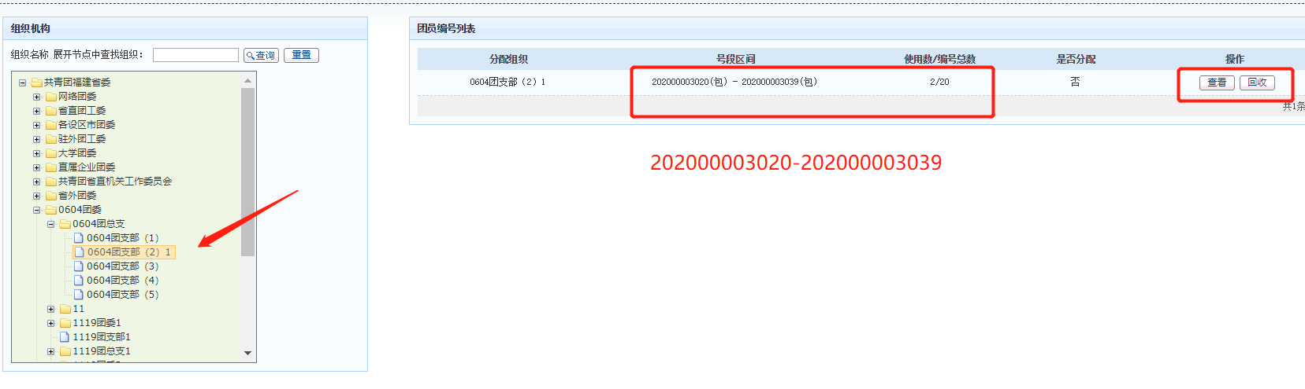

* + 1. 编号回收成功后，刷新，该支部的列表显示已经被使用过的编号区间。而点击“0604团总支”，该列表新增一条已经回收的编号区间。如下图所示：

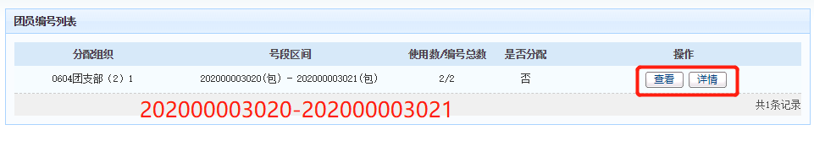

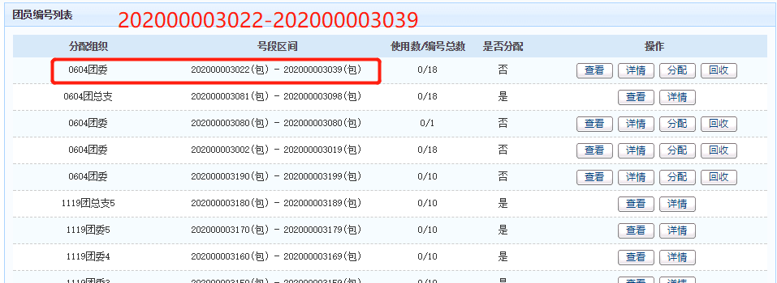

1. “0604团总支”回收编号后，团委可回收团总支的编号。该回收操作与“0604团总支”回收团支部的操作一致，可参考。

#### 审核

1. 登录系统，点击“团籍管理-团员报到审核”，查找相关组织，对待审核的团员进行审核。如下图所示：

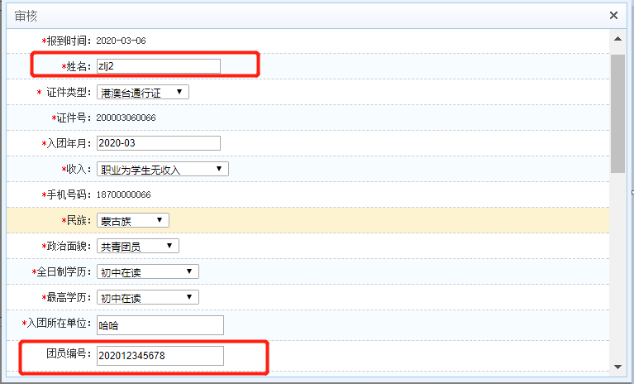 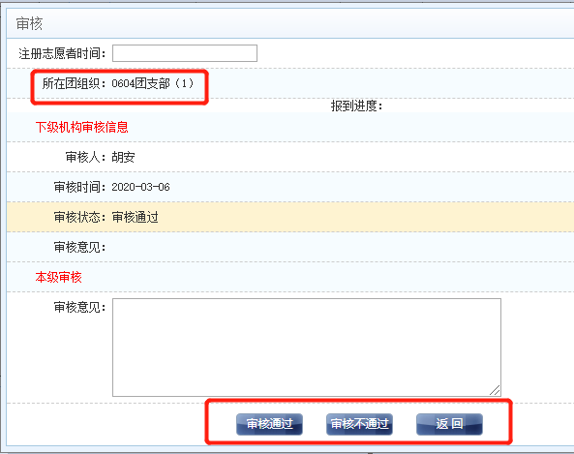

1. 审核通过，弹出“审核成功！将**编号分配给**人，目前还剩**个名额”提示，且会用这个分配的编号并替换掉之前报到时填写的编号。如下图所示：

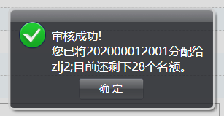

**注意：**

* 若支部内编号的名额已经完全分配完后，还有未审核的团员，点击审核通过，弹出提示。如下图所示：

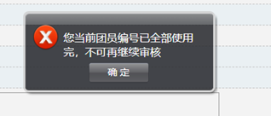

* 若团员报到的组织未分配编号，但是其上级团委组织中有编号，此时团委审核，分配编号给该团员，其编号是由团委的编号区间分配的。
* 若团员报到的组织以及其上级团委组织都未分配编号，此时团委审核时，页面弹出提示，如下图所示：

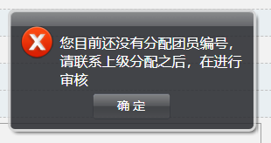

1. 点击“团籍管理-团籍资料”，可查看该团员的团员编号已修改。

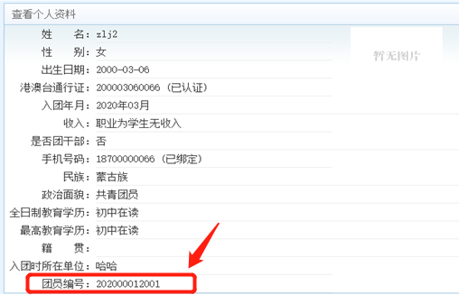

1. 团员报到待团委审核状态下，若指定或分配该团员为团支书，此时有以下几种情况：
   1. 团员报到的组织有分配编号，且编号未使用完，此时，团支书指定成功，且团支书的编号为分配到该支部的编号区间。
   2. 团员报到的组织有分配编号，但编号全部分配完，此时，页面提示如下：



* 1. 团员报到组织未分配编号，但其直属上级团委组织有编号，此时，团支书指定成功，且其编号为团委组织的编号区间。